Как выбрать безопасную игрушку для ребенка?
Канун праздников — время выбора и покупки новогодних подарков. Среди всего многообразия детских игрушек несложно потеряться. Детская игрушка должна не только нравиться ребенку и быть ему интересной, но и подходить ему по возрасту, быть безопасной, отвечать гигиеническим нормативам.
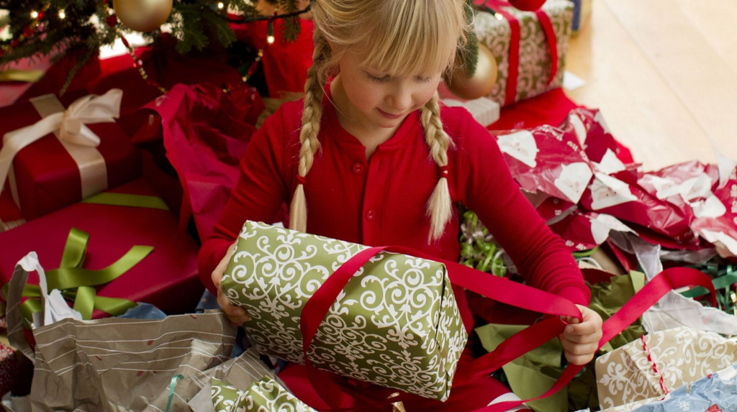
Не знаете, что именно купить, а у ребёнка явных увлечений ещё нет? Тогда при выборе подарков ориентируйтесь на возраст. На первом году жизни игрушки должны развивать зрительное и слуховое восприятие, голосовые реакции, движения; они должны быть достаточно крупными, удобными для захвата, иметь яркую окраску. Например, в качестве подарка можно выбрать игрушки из полимерных материалов – погремушки, кольца, мякиши, прорезыватели. В конце 1-го года жизни для игры могут быть использованы куклы, звери, машины, игрушки-каталки. До 3-х лет ребенок активнее познает окружающую среду, у него развивается речь. В этом возрастном периоде стоит отдать предпочтение сложным игрушкам, мозаикам, кубикам, развивающим играм. В дошкольном возрасте (от 3-х до 6 лет) ребенок переходит к ролевой игре, в которой активно используются игрушки для коллективных игр. В младшем школьном (от 6 до 10 лет) будут интересны радиоуправляемые модели автомобилей, сложные мелкие конструкторы, куклы, настольные игры, головоломки, музыкальные инструменты и т.д.
Гигиенические требования, предъявляемые к играм и игрушкам, касаются материалов, из которых они изготавливаются, конструкции и отдельных характеристик игр и игрушек:
- для изготовления игрушек не допускается применение натурального меха, натуральной кожи, стекла, фарфора, ворсованных материалов (резины, картона и бумаги), набивочных гранул размером 3 мм и менее без внутреннего чехла, наполнителей игрушек, подобных погремушкам, размер которых во влажной среде увеличивается более чем на 5%
- в игрушках не допускается применение вторичного сырья;
- защитно-декоративное покрытие игрушек должно быть стойким к влажной обработке, действию слюны и пота;
- доступные кромки, острые концы, жесткие детали, пружины, крепежные детали, зазоры, углы, выступы, шнуры, канаты и крепления игрушек должны исключать риск травмирования ребенка;
- игрушка, находящаяся в пищевых продуктах и (или) поступающая в розничную торговлю вместе с пищевым продуктом, должна иметь собственную упаковку;
- конструкция летающих игрушек должна минимизировать риск травмирования глаз;
- в электрической игрушке, а также в ее составных частях номинальное напряжение не должно превышать 24 В;
- в конструкторах и моделях для сборки детьми в возрасте до 10 лет пайка при сборке не допускается;
- при использовании игрушки должен быть сведен к минимуму риск ущерба здоровью вследствие попадания химических веществ на кожу, слизистые оболочки, в дыхательные пути, глаза или желудок;
- игрушка должна иметь потребительскую и (или) групповую упаковку с обязательной маркировкой, где должно быть указано: наименование, вид, модель, артикул, страна изготовления, место нахождения изготовителя, минимальный возраст ребенка, дата изготовления, ароматизатор при наличии, правила эксплуатации, способы очистки, меры безопасности при обращении с игрушкой, предупреждающую информацию и инструкцию по сборке.
Перед выпуском в обращение на таможенной территории Союза игрушки должны пройти оценку соответствия требованиям технического регламента Таможенного Союза ТР ТС 008/2011 «О безопасности игрушек» в форме обязательной сертификации. Игрушки, соответствующие требованиям безопасности настоящего технического регламента и прошедшие оценку соответствия, должны иметь маркировку единым знаком обращения продукции на рынке Союза.
Более подробно ознакомиться с требованиями гигиенической безопасности можно в техническом регламенте Таможенного Союза ТР ТС 008/2011 «О безопасности игрушек» ст. 4, Приложение №1,2,3,4.
Желаем Вам отличного новогоднего настроения и приятных покупок для детей!
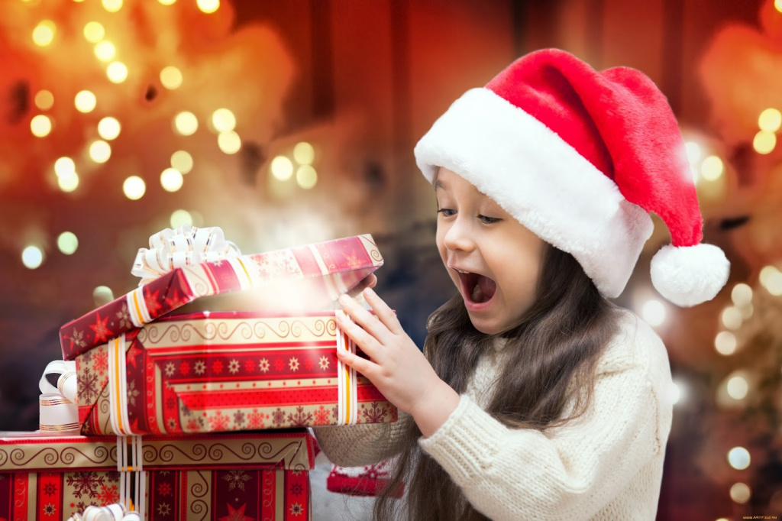
Уважаемые потребители, специалисты Североуральского филиала ФБУЗ «Центр гигиены и эпидемиологии в Свердловской области» готовы проконсультировать вас и оказать помощь в подготовке претензий, исковых заявлений по вопросам защиты прав потребителей.
Ежедневный бесплатный прием граждан по адресу:
- г. Североуральск, ул. Свердлова, 60а (кабинет № 5) проводит юрисконсульт по защите прав потребителей Наталия Олеговна Москвина. Запись по телефону: (34380) 2-22-50,
- г. Краснотурьинск, ул. Коммунальная, 6а (кабинет № 6) проводит юрисконсульт по защите прав потребителей Валентина Николаевна Глазкова. Запись по телефону: (34384) 6-48-41.
Так же проводятся консультации потребителей через сайт https://кц66.рф/.

Юрисконсульт отдела экспертиз
в сфере защиты прав потребителей
Москвина Н.О.

